Обзор протеома бактерии ***Cupriavidus necator*** ***H16***

Перелыгин Фёдор

Факультет биоинженерии и биоинформатики МГУ, 1 курс

Резюме

Данная работа посвящена исследованию протеома бактерии ***Cupriavidus necator*** ***H16***. Были получены данные о распределении длин белков и расположении генов на прямой и обратной цепях ДНК.

I Введение

***Cupriavidus necator*** ***H16*** является грамотрицательной почвенной класса **Betaproteobacteria,** которая способна синтезировать полигидроксиалканоатные (ПГА) полимеры.

Текущие проблемы, связанные с растущим использованием не бактерией

биоразлагаемых пластиков и их влиянием на природу, подтолкнули исследователей к разработке биопластичных материалов, которые являются биоразлагаемыми и безопасными для окружающей среды. Эти биопластики в основном представляют собой сложные полиэфиры ПГА полимеров, которые вырабатываются различными микробами в условиях ограничения питательных веществ (например, ограничение натрия и фосфора), но с избытком источника углерода. ПГA - это 100% биоразлагаемые и биосовместимые полимеры со свойствами, такими как термопласт, эластомер, нерастворимые в воде, а также нетоксичные по природе. Эти полиэфиры имеют характеристики, аналогичные характеристикам полиэфира и полипропилена, и поэтому могут использоваться вместо обычных пластиков.

Также исследователи из Калифорнийского университета в Лос-Анджелесе генетически модифицировали штамм вида ***Cupriavidus necator*** ***H16*** (ранее известный как ***R. eutropha******H16***) для получения изобутанола из исходного сырья CO2 с использованием электричества, вырабатываемого солнечным элементом. Данный проект представляет собой потенциальное электротопливо с высокой плотностью энергии, которое может использовать существующую инфраструктуру для замены нефти в качестве топлива для транспорта.

II Материалы и методы

Данные о протеомы бактерии были получены на сервере NCBI. Обработка данных производилась в программе Microsoft Excel 2016.

В колонке “class” исходной таблицы указаны все интересующие типы генов: белок-кодирующие-, РНК- и псевдогены. При построении гистограммы использовалась функция “СЧЁТЕСЛИ” с диапазоном, равным 100 а.к. остаткам.

III Результаты и обсуждения

* Распределение генов по прямой и обратной цепям

Данные по количеству генов расположенных представлены в таблице №1. Можно отметить, что разность между числом генов прямой и обратной цепей незначительна. Основная доля всех генов – белок-кодирующие



Таблица №1.Распределение генов по прямой и обратной цепям у  ***Cupriavidus necator* *H16***

* Распределение длин белков в протеоме

Результаты распределения белков отображены на рис.1. Как видно на гистограмме, в геноме бактерии чаще всего встречаются белки, состоящие из 200-400 аминокислотных остатков. Большинство белков, состоящих из более, чем 1600 аминокислотных остатков, встречаются в геноме в единичных экземплярах.

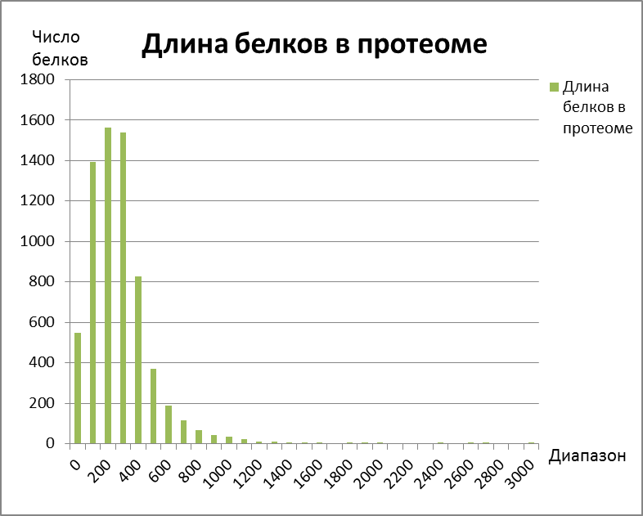

Рис.1 Длина белков в протеоме ***Cupriavidus necator*** ***H16***

IV Заключение

Cupriavidus necator H16 – важный и интересный объект для изучения, поскольку в ближайшем будущем он может сыграть огромную роль в улучшении экологического состояния Земли.

Сопроводительные материалы

[Файл с расчётами в Excel](https://kodomo.fbb.msu.ru/~fp.delta/term1/%D0%9E%D0%B1%D0%B7%D0%BE%D1%80_%D0%BF%D1%80%D0%BE%D1%82%D0%B5%D0%BE%D0%BC%D0%B0_%D0%B1%D0%B0%D0%BA%D1%82%D0%B5%D1%80%D0%B8%D0%B8_Cupriavidus_necator_H16.docx)

Благодарности

Выражаю благодарность Косарецкому Егору, Ажугим Денису и Никольской Арине за помощь в написании статьи.

Список литературы

* [Сайт NCBI](https://www.ncbi.nlm.nih.gov/nuccore/113524807)
* [“Kinetic Analysis on Cell Growth and Biosynthesis of Poly (3-Hydroxybutyrate) (PHB) in Cupriavidus Necator H16”](https://www.researchgate.net/profile/Reddy_Prasad_DM/publication/271306218_Kinetic_Analysis_on_Cell_Growth_and_Biosynthesis_of_Poly_3-Hydroxybutyrate_PHB_in_Cupriavidus_Necator_H16/links/5af583220f7e9b026bce4306/Kinetic-Analysis-on-Cell-Growth-and-Biosynthesis-of-Poly-3-Hydroxybutyrate-PHB-in-Cupriavidus-Necator-H16.pdf)
* [Cramm, R.(2009). “Genomic View of Energy Metabolism in Ralstonia eutropha H16”. J Mol Microbiol Biotechnol](https://doi.org/10.1159%2F000142893)